«СОГЛАСОВАНО»  Администрация городского округа  Электросталь Московской области  ____________________ /_______________/  «___» ____________ 20__ г. | «УТВЕРЖДЕНО»  Комитет по конкурентной политике  Московской области  ____________________ С.Н. Журавлева  «___» ____________ 20__ г.

ИЗВЕЩЕНИЕ ОБ АННУЛИРОВАНИИ АУКЦИОНА
№ АЗ-ЭС/18-851

на право заключения договора аренды земельного участка, государственная собственность на который не разграничена, расположенный на территории городского округа Электросталь Московской области, вид разрешенного использования: объекты торговли (торговые центры, торгово-развлекательные центры (комплексы)) (1 лот)

№ процедуры www.torgi.gov.ru | 300518/6987935/04
№ процедуры www.torgi.mosreg.ru | 00300060102562

г. Красногорск
2018
На основании Предписания Комиссии Московского областного УФАС России
по рассмотрению жалоб на нарушения при организации и проведении торгов, а также порядка заключения договоров от 09.08.2018 по жалобе № 19834 на действия (бездействие) Комитета
по конкурентной политике Московской области (далее – Организатор торгов) при организации
и проведении аукциона на право заключения договора аренды земельного участка (прилагается):

  - Аннулировать Аукцион № АЗ-ЭС/18-851 на право заключения договора аренды земельного участка, государственная собственность на который не разграничена, расположенный
на территории городского округа Электросталь Московской области, вид разрешенного использования: объекты торговли (торговые центры, торгово-развлекательные центры (комплексы)), проведенный 12.07.2018, в том числе:
  - Протокол рассмотрения заявок от 12.07.2018 № АЗ-ЭС/18-851 на участие в аукционе на право заключения договора аренды земельного участка, государственная собственность
на который не разграничена, расположенный на территории городского округа Электросталь Московской области, вид разрешенного использования: объекты торговли (торговые центры, торгово-развлекательные центры (комплексы)).
  - Протокол о результатах аукциона от 12.07.2018 № АЗ-ЭС/18-851 на право заключения договора аренды земельного участка, государственная собственность на который не разграничена, расположенный на территории городского округа Электросталь Московской области, вид разрешенного использования: объекты торговли (торговые центры, торгово-развлекательные центры (комплексы)).

- Настоящее Извещение об аннулировании аукциона № АЗ-ЭС/18-851
размещается:
- на официальном сайте торгов Российской Федерации
в информационно-телекоммуникационной сети «Интернет» для размещения информации
о проведении торгов www.torgi.gov.ru;
- на официальном сайте Администрации городского округа Электросталь Московской области www.electrostal.ru;
- в периодическом печатном издании – в газете «Новости недели»;
- на Едином портале торгов Московской области www.torgi.mosreg.ru.

Приложение

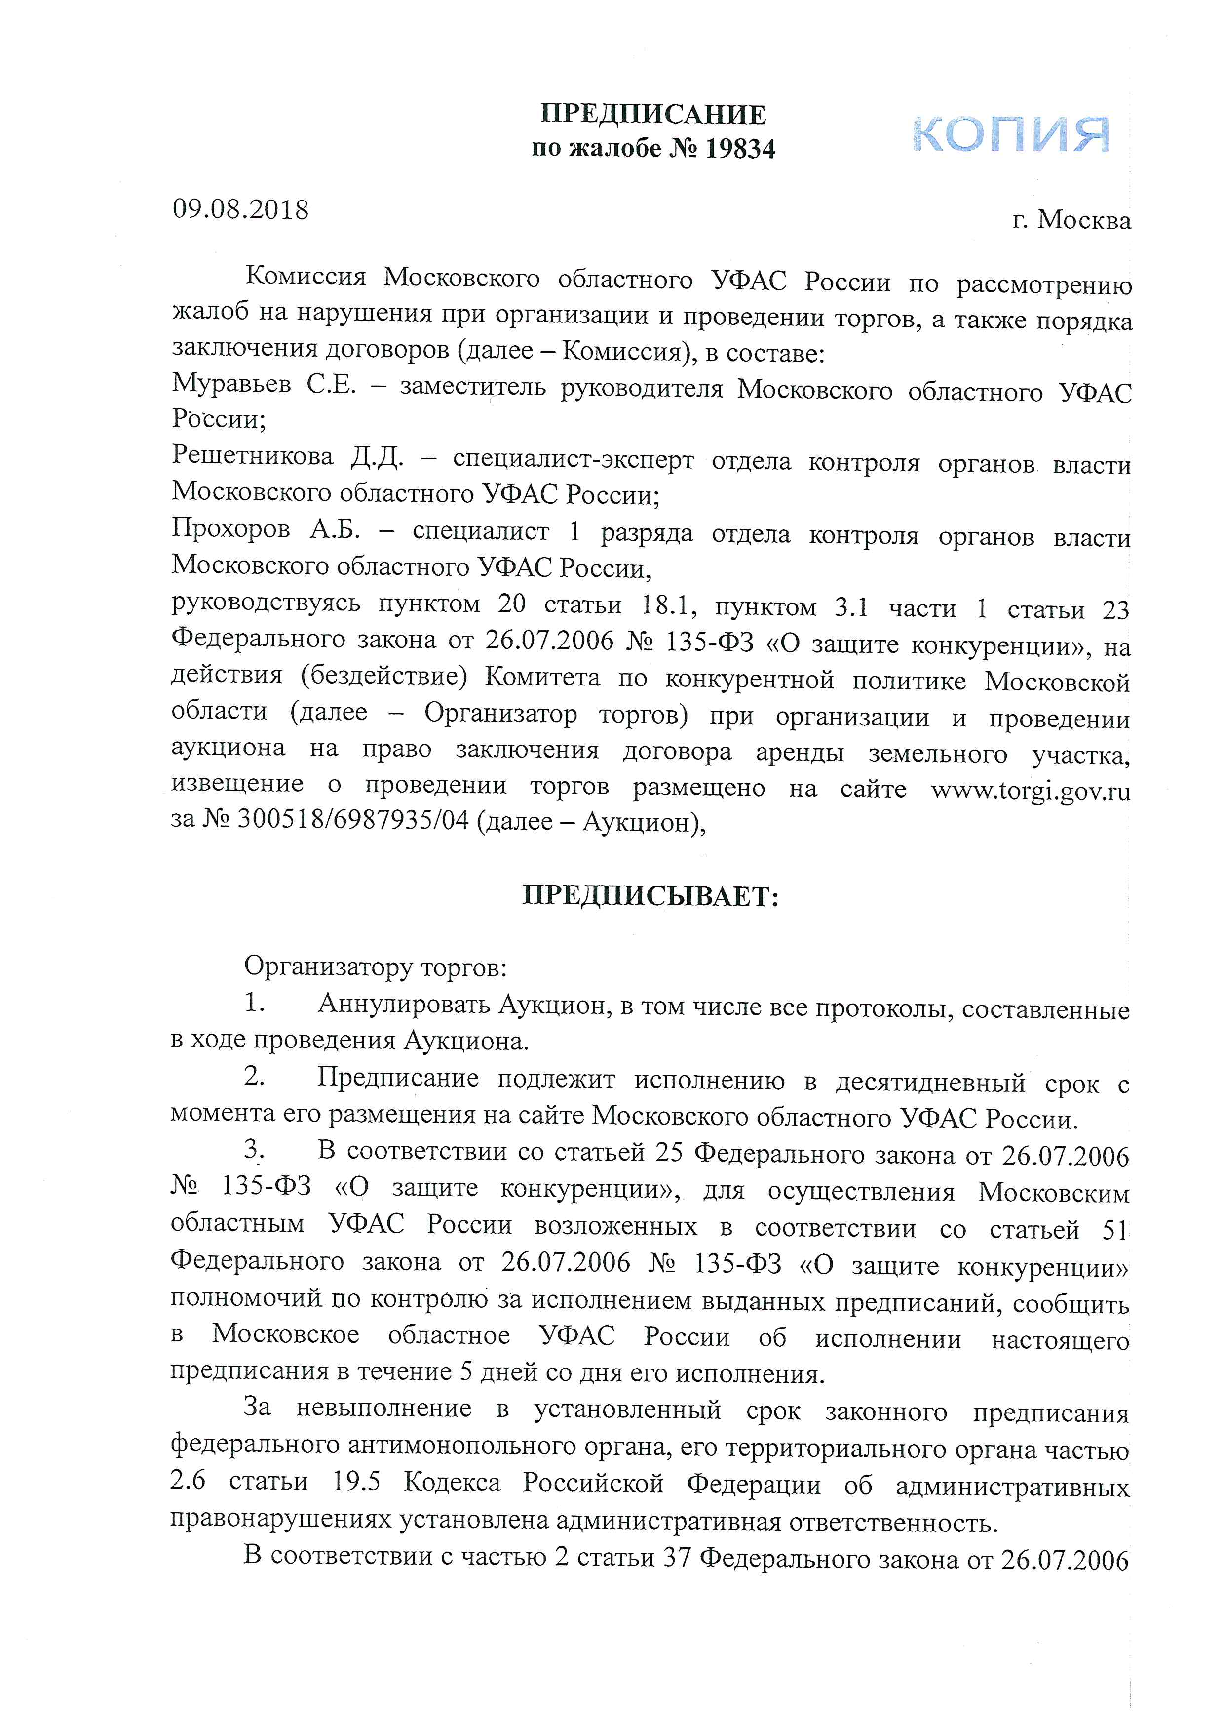

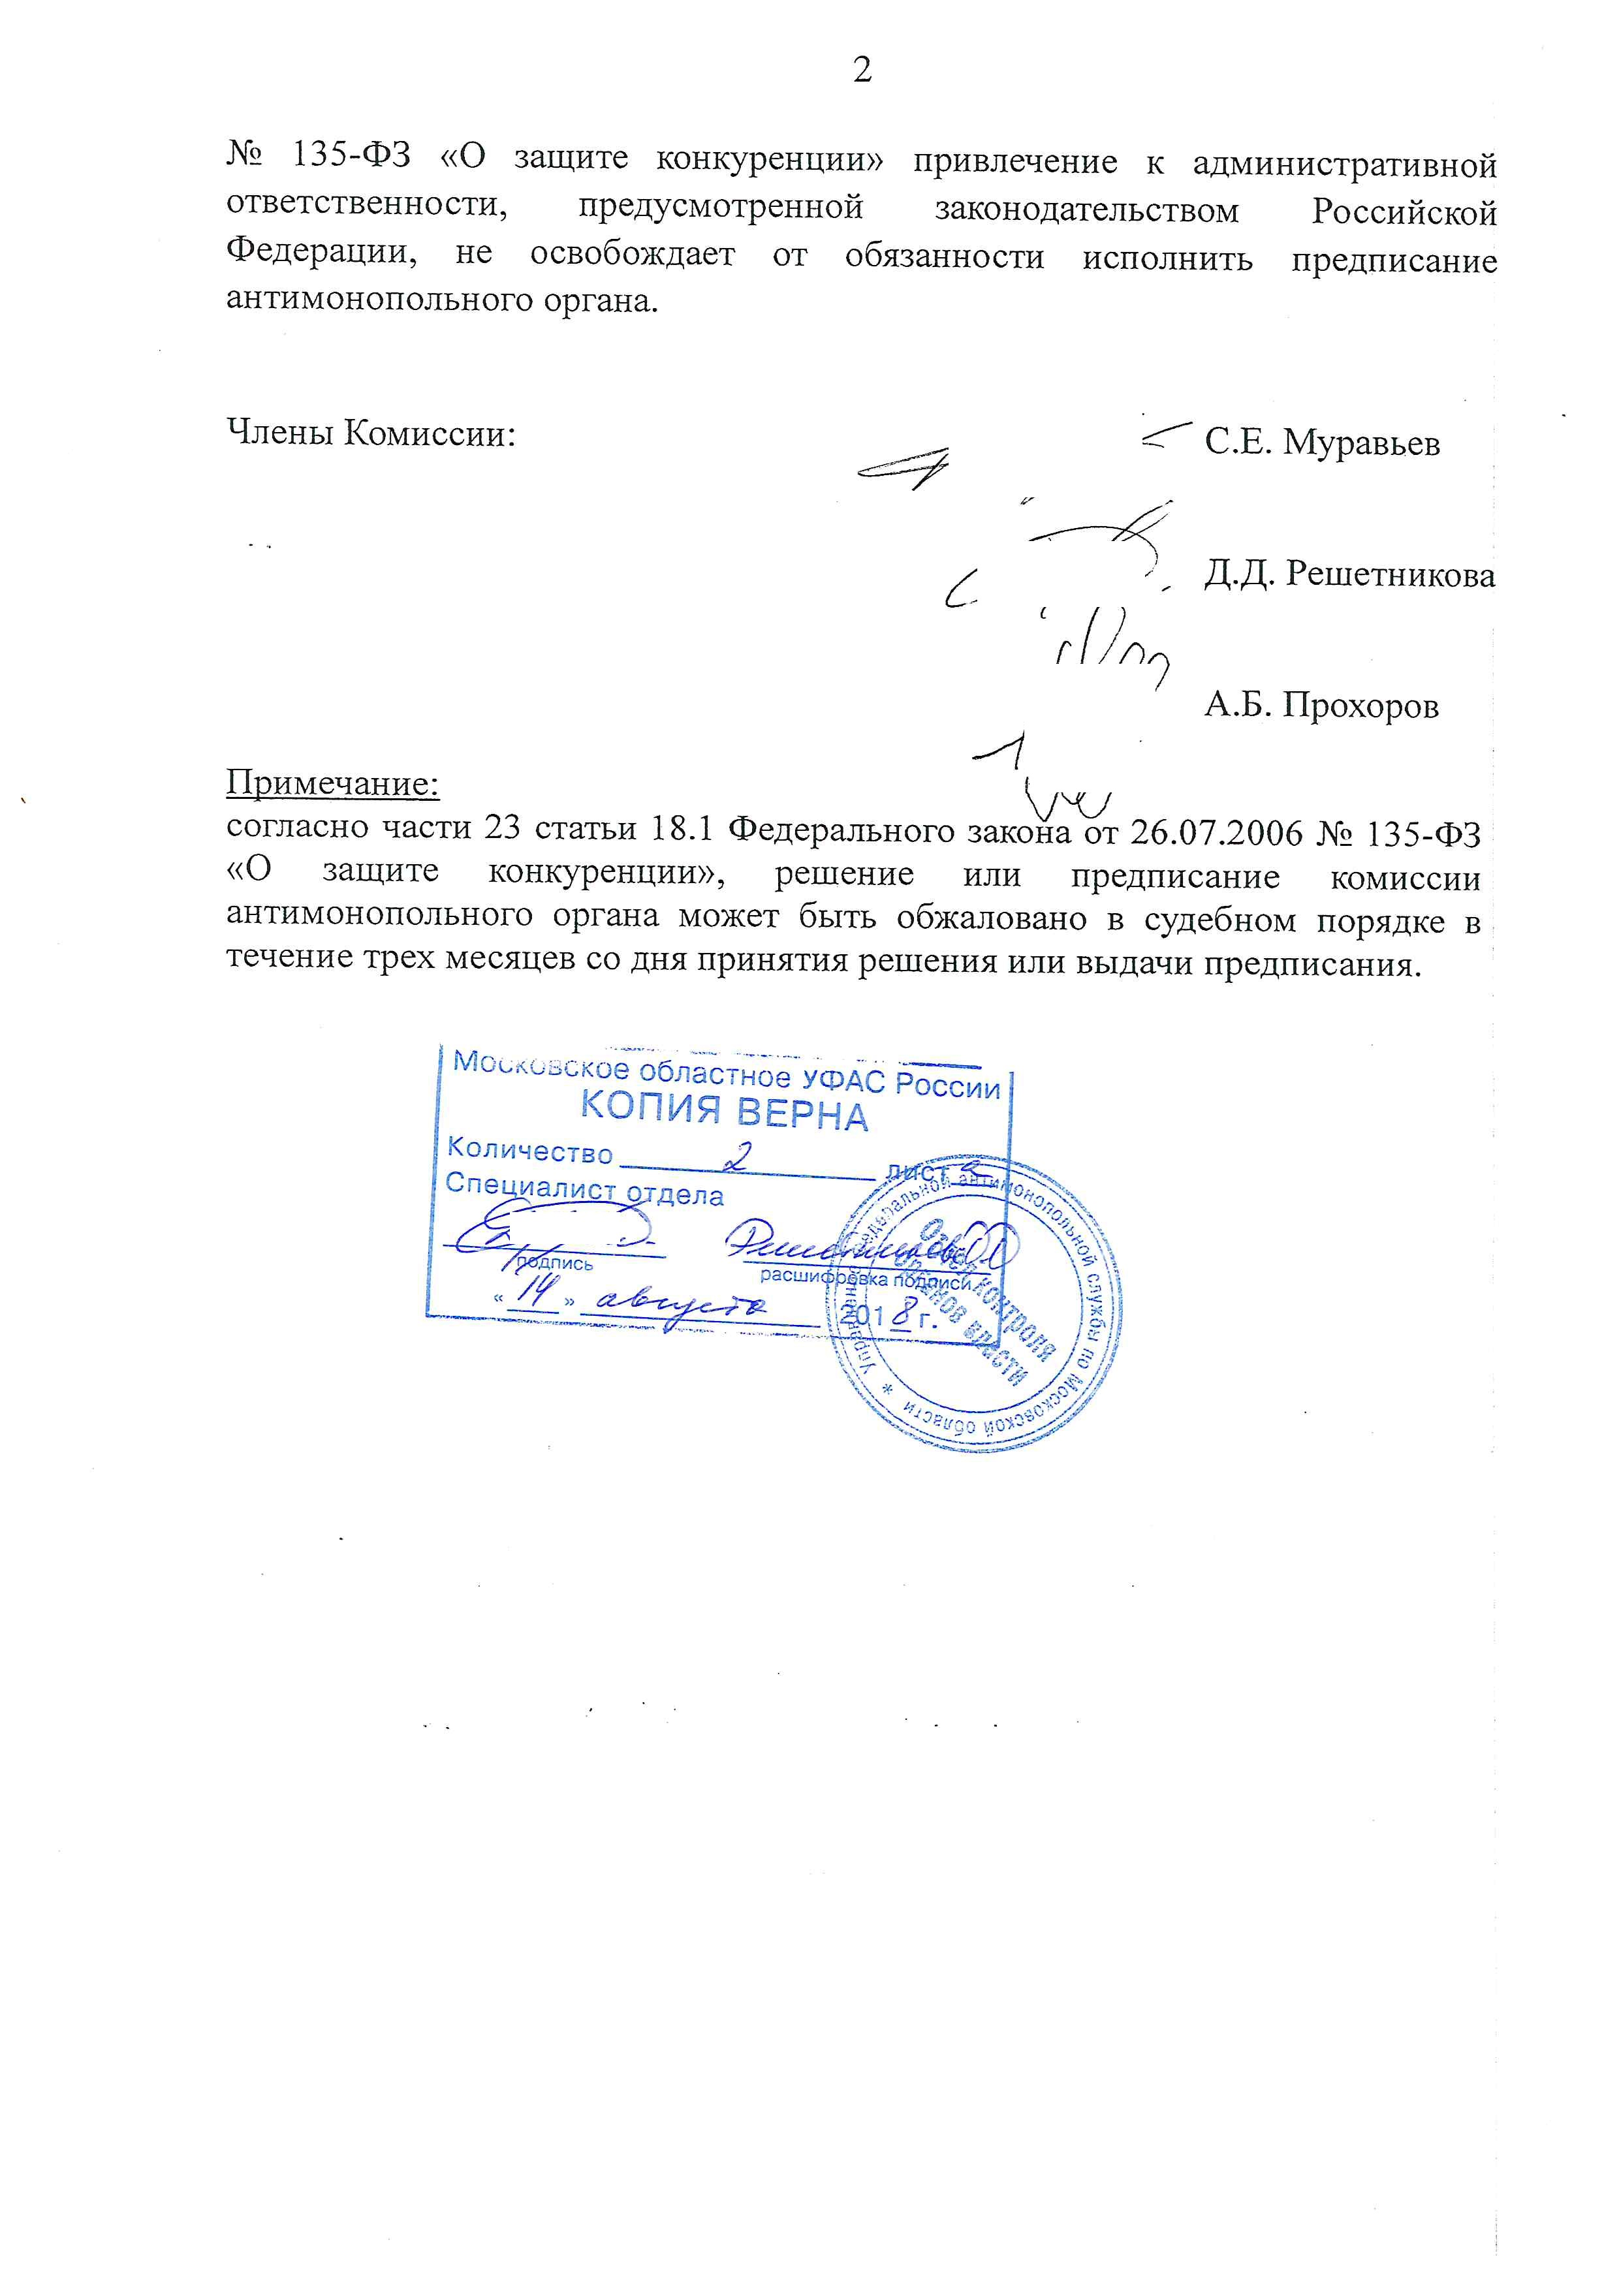

ПРОШИТО И ПРОНУМЕРОВАНО

___________ листов

Исп. _____________

ЛИСТ СОГЛАСОВАНИЯ ИЗВЕЩЕНИЯ ОБ АННУЛИРОВАНИИ АУКЦИОНА
№ АЗ-ЭС/18-851

Управление реализации
земельных прав _________________________ ___________________

Правовое управление _________________________ ___________________

Первый заместитель директора _________________________ ___________________

Директор _________________________ ___________________

СОГЛАСОВАНИЕ ИЗВЕЩЕНИЯ

__________________________ __________________________

__________________________ __________________________

__________________________ __________________________

